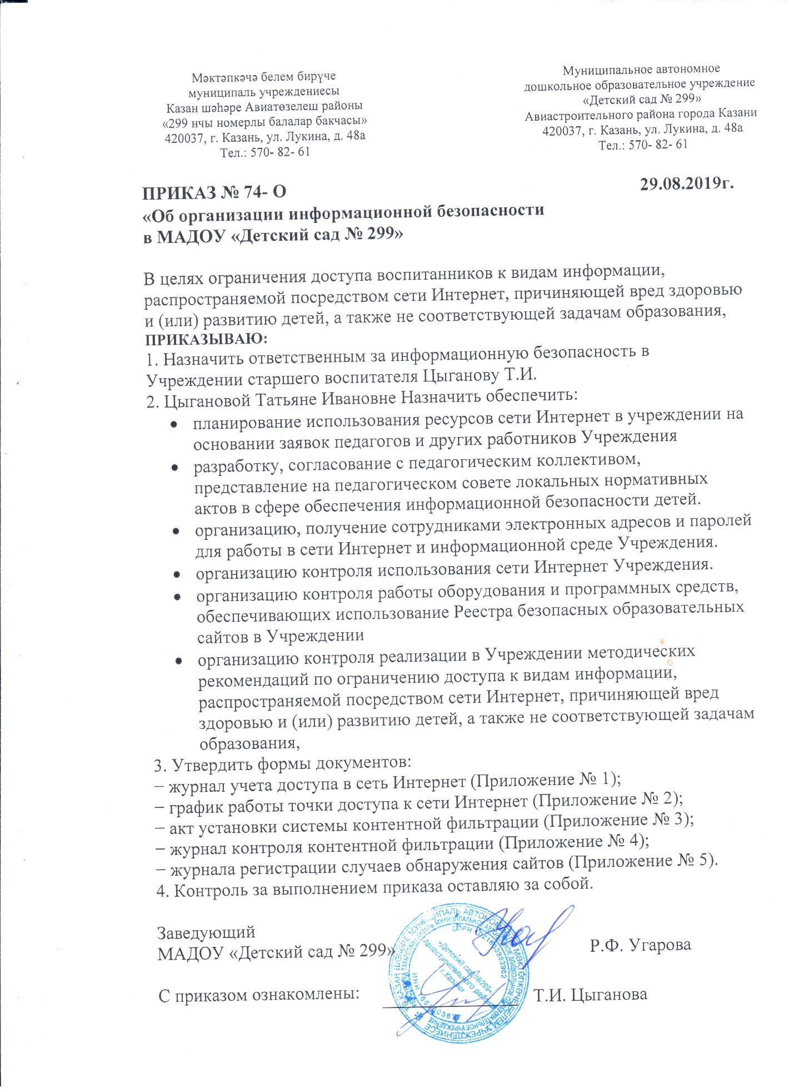

Приложение № 1 к приказу № 74-О
от 29.08. 2019г.

Журнал учета доступа в сеть Интернет

Начат ________________________
Окончен ______________________

Ф. И. О. пользователя | Дата и время работы в интернете | Цель работы в интернете | Резолюция ответственного лица | Ф. И. О. ответственного лица | Подпись ответственного лица | Примечание

Приложение № 2 к приказу № 74-О
от 29.08. 2019г.

График работы точки доступа к сети Интернет
№ п/п | Дни недели | Занятость воспитанниками | Занятость  педагогами | Администрация, сотрудники
1 | Понедельник | 7:30–18:00 | 7:30–18:00 | 8:00–18:30
2 | Вторник | 7:30–18:00 | 7:30–18:00 | 8:00–18:30
3 | Среда | 7:30–18:00 | 7:30–18:00 | 8:00–18:30
4 | Четверг | 7:30–18:00 | 7:30–18:00 | 8:00–18:30
5 | Пятница | 7:30–18:00 | 7:30–18:00 | 8:00–18:30

Приложение № 3 к приказу № 74-О
от 29.08.2019г.

Акт установки системы контентной фильтрации

Всего компьютеров в организации |  |  | Ф. И. О., должность, подпись
Всего компьютеров, используемых в учебно-воспитательном процессе и подключенных к сети Интернет |  |  | Ф. И. О., должность, подпись
Инвентарный номер ПК | Наименование системы контентной фильтрации | Дата установки | Ф. И. О., должность, подпись

Заведующий |  | ________________ |  | __________________
 |  | (подпись) |  | (Ф. И. О.)

Приложение № 4 к приказу № 74-О
от 29.08.2019г.

Журнал контроля контентной фильтрации
Начат ________________________
Окончен ______________________

Дата проверки | Ф. И. О., должность проверяющего | Номер компьютера | Результаты проверки | Принятые меры | Подпись проверяющего

Приложение № 5 к приказу № 74-О
от 29.08.2019г.

Журнал регистрации случаев обнаружения сайтов с информацией, причиняющей вред здоровью и (или) развитию детей, а также
не соответствующей задачам образования,
Начат ________________________
Окончен ______________________

Дата обнаружения
ФИО и должность ответственного
Номер компьютера
Описание сайта в сети Интернет, содержащего информацию, причиняющую вред здоровью и (или) развитию детей, а также не соответствующую задачам образования
Принятые меры
Подпись ответственного
Дата обнаружения
ФИО и должность ответственного
Номер компьютера
Описание сайта в сети Интернет, содержащего информацию, причиняющую вред здоровью и (или) развитию детей, а также не соответствующую задачам образования
Принятые меры
Подпись ответственного

